**TRƯỜNG ĐẠI HỌC CÔNG NGHIỆP HÀ NỘI KHOA CÔNG NGHỆ THÔNG TIN**

**======***======**



BÁO CÁO BTL THUỘC HỌC PHẦN: PHÂN TÍCH ĐẶC TẢ CÁC YÊU CẦU PHẦN MỀM

PHÂN TÍCH ĐẶC TẢ CÁC YÊU CẦU WEBSITE ANTA.COM.VN

GVHD: Ths Nguyễn Thị Thu Huyền Nhóm – Lớp: 10 - 2024IT6097002

Thành viên: Trần Trọng Hiếu

Vũ Minh Hạnh

Hồ Huy Khánh

Nguyễn Văn Thuần

Hà Nội, Năm 2025

**LỜI MỞ ĐẦU**

Trong bối cảnh thương mại điện tử ngày càng phát triển, việc sở hữu một website chuyên nghiệp và thân thiện với người dùng là yếu tố quan trọng để nâng cao trải nghiệm khách hàng và tối ưu hóa hoạt động kinh doanh. Website **ANTA.COM.VN** được xây dựng nhằm đáp ứng nhu cầu mua sắm trực tuyến, cung cấp thông tin sản phẩm, chương trình khuyến mãi, và các dịch vụ hỗ trợ khách hàng của thương hiệu ANTA tại Việt Nam.

Tài liệu **"Phân tích đặc tả các yêu cầu website ANTA.COM.VN"** được biên soạn với mục đích làm rõ các yêu cầu về tính năng, giao diện, hiệu suất và bảo mật của hệ thống. Việc đặc tả yêu cầu chi tiết sẽ giúp đảm bảo quá trình thiết kế và phát triển website được thực hiện đúng định hướng, đáp ứng nhu cầu của người dùng và phù hợp với chiến lược kinh doanh của ANTA.

Tài liệu này sẽ bao gồm các nội dung chính sau:

1. Tổng quan về hệ thống
2. Các yêu cầu chức năng
3. Các yêu cầu phi chức năng
4. Mô hình dữ liệu và quy trình hoạt động
5. Yêu cầu về bảo mật và hiệu suất

Hy vọng rằng tài liệu này sẽ cung cấp thông tin chi tiết và hữu ích cho các bên liên quan trong quá trình phát triển và vận hành website **ANTA.COM.VN**.

Nhóm chúng em xin gửi lời cảm ơn chân thành đến cô Nguyễn Thị Thanh Huyền – Giảng viên bộ môn Phân tích và đặc tả yêu cầu phần mềm, Trường Đại học Công Nghiệp Hà Nội, đã tận tình hướng dẫn và cung cấp nhiều kiến thức quý báu giúp nhóm hoàn thành bài tập này.

**MỤC LỤC**

Chương 1. Khảo sát hệ thống 4

Chương 2. Mô hình hóa dữ liệu 10

Chương 3. Mô hình hóa chức năng 14

* 1. Biểu đồ use case 14
     1. Các use case chính 14
     2. Các use case thứ cấp 16
     3. Phân rã một số use case 18
  2. Mô tả chi tiết các use case 18
     1. Mô tả use case Xem cửa hàng tranh (Họ tên người làm) 18
     2. Mô tả use case Bảo trì cửa hàng (Họ tên người làm) 19
     3. Mô tả use case tên use case 2 (Họ tên người làm) 20
     4. Mô tả use case tên use case n (Họ tên người làm) 21

# Chương 1. Khảo sát hệ thống

* 1. **Khảo sát sơ bộ**
     1. **Mục tiêu**

- Tìm hiểu và nghiên cứu hoạt động của website <https://anta.com.vn/> nhằm xây dựng hệ thống phần mềm hỗ trợ bán sản phẩm thời trang và thể thao trực tuyến.

- Lên kế hoạch khảo sát, thu thập ý kiến khách hàng về trải nghiệm mua sắm, giao diện website và các tính năng hỗ trợ.

- Phân tích mô hình hóa dữ liệu để tối ưu hóa hệ thống quản lý sản phẩm, đơn hàng và khách hàng.

- Đánh giá mức độ thân thiện của giao diện website, khả năng thu hút người dùng, tính trực quan trong bố cục thiết kế và trải nghiệm mua sắm.

- Thu thập thông tin về quy trình quản lý sản phẩm, chính sách bán hàng, phương thức thanh toán và vận chuyển nhằm đảm bảo hoạt động website hiệu quả.

* + 1. **Phương pháp**
       - Phỏng vấn

|  |  |
| --- | --- |
| **Kế hoạch phỏng vấn** | |
| Người được hỏi: Khách hàng đã từng mua hàng trực tuyến và trực tiếp tại Anta: Nguyễn Trọng Hiếu | Người hỏi: Nguyễn Văn Thuần |
| Địa chỉ: :Tầng 6, Tòa Friendship, Số 3, Đường Lê Duẩn, Phường Bến Nghé, Quận 1, Hồ Chí Minh, Việt Nam. | Thời gian hẹn: 18/03/2025  Thời gian bắt đầu: 16h00  Thời gian kết thúc: 16h45 |
| Đối tượng: Khách hàng đã trải nghiệm cả mua hàng trực tiếp và trực tuyến.  Mục tiêu phỏng vấn:  - Hiểu rõ trải nghiệm của khách hàng khi mua sắm trực tuyến và trực tiếp tại Anta.  - Xác định những điểm mạnh và hạn chế trong quá trình mua sắm.  - Thu thập đề xuất cải thiện để nâng cao trải nghiệm người dùng trên trang web.  Cần thỏa thuận về:  - Giải thích rõ ràng mục tiêu của cuộc phỏng vấn, lý do thu thập thông tin và cách sử dụng dữ liệu sau này.  - Thỏa thuận về cách thức ghi chép là ghi âm. | Các yêu cầu:   1. Nắm rõ mục đích của cuộc phỏng vấn. 2. Có kiến thức nền tảng về phân tích yêu cầu phần mềm, hiểu được các khái niệm liên quan đến kỹ thuật thu thập thông tin. 3. Biết cách đặt câu hỏi rõ ràng, súc tích và có khả năng lắng nghe, ghi nhận đầy đủ ý kiến từ đối tượng phỏng vấn. |
| Chương trình:  - Giới thiệu về mục đích buổi  phỏng vấn: thu thập thông tin để phát triển giao diện thân thiện, dễ sử dụng và đáp ứng tốt các nhu cầu của khách hàng, đồng thời tích hợp các phản hồi từ cả khách hàng mua trực tuyến và mua trực tiếp tại cửa hàng.  - Tổng quan về dự án: Dự án nhằm xây dựng một trang web mới cho Anta, tập trung vào việc tối ưu hóa trải nghiệm mua sắm trực tuyến.  - Tổng quan về phỏng vấn: Buổi phỏng vấn được tổ chức để thu thập thông tin chân thực và ý kiến đóng góp từ khách hàng.  - Chủ đề sẽ đề cập:  Chủ đề 1:Trải nghiệm mua sắm trực tuyến.  Chủ đề 2:Trải nghiệm mua sắm trực tiếp.  Chủ đề 3: Các vấn đề gặp phải.  Chủ đề 4: Đề xuất cải tiến. | Ước lượng thời gian:  2 phút  3 phút  2 phút  8 phút  10 phút  10 phút  10 phút |
|  | Dự kiến tổng thời gian: 45 phút |

|  |  |  |
| --- | --- | --- |
| **Phiếu phỏng vấn** | |  |
| Dự án: Phát triển trang web bán hàng  Trực tuyến củaCÔNG TY TNHH ANTA SPORTS VIỆT NAM.  Người được hỏi: Khách hàng đã từng mua hàng trực tuyến và trực tiếp tại Anta: Nguyễn Trọng Hiếu. | Tiểu dự án: Xác định những trải nghiệm mua sắm hiện có và các vấn đề mà khách hàng gặp phải.  Người hỏi: Nguyễn Văn Thuần  Ngày: 18/03/2023. |  |
| Câu hỏi: | Ghi chú: |  |
| Câu 1:  Bạn đã từng sử dụng trang web của Anta để mua sắm chưa?  (Có / Không) |  |  |
| Câu 2:  Giao diện trang web hiện tại của Anta có thân thiện với bạn không?  (Có / Không) |  |  |
| Câu 3:  Hãy chia sẻ những trải nghiệm của bạn khi mua sắm trực tuyến tại trang web Anta, bao gồm cả những điểm mạnh và những hạn chế mà bạn cảm nhận? |  |  |
| Câu 4:  Bạn có hài lòng với cách bố trí và trưng bày sản phẩm tại cửa hàng Anta không?  (Có / Không) |  |  |
| Câu 5:  Bạn đánh giá như thế nào về trải nghiệm mua sắm trực tiếp tại cửa hàng Anta? Hãy mô tả cảm nhận của bạn về dịch vụ và không gian trưng bày. |  |  |
| Câu 6:  Bạn có gặp khó khăn trong quá trình đặt hàng trực tuyến (ví dụ: thanh toán, giao hàng) không?  (Có / Không) |  |  |
| Câu 7:  Khi duyệt trang web, bạn có gặp khó khăn trong việc tìm kiếm thông tin sản phẩm hoặc chính sách không?  (Có / Không) |  |  |
| Câu 8:  Trong quá trình mua sắm trực tuyến hoặc trực tiếp, bạn đã gặp phải những vấn đề cụ thể nào? Theo bạn nguyên nhân của những vấn đề đó là gì? |  |  |
| Câu 9:  Bạn có sẵn lòng sử dụng các tính năng hỗ trợ như chat trực tuyến hoặc trợ lý ảo nếu được tích hợp trên trang web của Anta không?  (Có / Không) |  |  |
| Câu 10:  Bạn có ý kiến hay đề xuất cụ thể nào để cải thiện trang web Anta, từ giao diện cho đến các tính năng hỗ trợ, nhằm nâng cao trải nghiệm người dùng? |  |  |
| Đánh giá chung:  Cuộc phỏng vấn đã thành công trong việc thu thập những ý kiến quý giá từ khách hàng mua sắm trực tuyến và trực tiếp tại Anta.  Tổng thể, cuộc phỏng vấn đã đóng góp quan trọng vào việc định hướng xây dựng một trang web thân thiện với người dùng. | | |

* + - * Phiếu điều tra

|  |
| --- |
| **Phiếu điều tra về website bán hàng của hệ thống bán giày thể thao ANTA**  I. Thông tin khách hàng  (Không bắt buộc )  Họ và tên: ………………………………………………………………………  Số điện thoại: ……………………………………………………………………  II. Nội dung ( có thể chọn nhiều đáp án )  1.Bạn biết tới cửa hàng thông qua kênh thông tin nào ?  a.Các nền tảng mạng xã hội ( Facebook, Tiktok, Instagram,….)  b.Quảng cáo từ các kênh truyền hình  c.Từ người thân, bạn bè,…  d.Khác :…….  2.Bạn đánh giá thế nào về mức độ thân thiện của website ?  a.Khó sử dụng  b.Bình thường  c.Tốt nhưng có thể cải thiện  d.Rất tốt  3.Bạn đánh giá thế nào về giao diện của website ?  a.Không bắt mắt  b.Bình thường  c.Đẹp nhưng có thể cải thiện  d.Rât đẹp  4.Bạn có gặp khó khăn nào sau đây khi sử dụng website của ANTA không ?  a.Thời gian tải trang chậm hoặc lỗi  b.Khó khăn trong việc điều hướng  c.Thiếu thông tin  d.Không trường hợp nào  5.Bạn có thường xuyên sử dụng website của ANTA không ?  a.Không bao giờ  b.Ít ( 1-2 lần)  c.Bình thường ( 3-7 lần)  d.Nhiều (8+ lần)  6.Bạn thường sử dụng website của ANTA nhằm mục đích gì ?  a.Mua hàng  b.Xem thông báo về sản phẩm mới  c.Cập nhật các chương trình khuyến mại  d.Khác :…...  7.Bạn đánh giá thế nào về mức độ đa dạng sản phẩm của website ANTA ?  a.Không đa dạng  b.Khá đa dạng  c.Đa dạng  d.Rất đa dạng  8.Trên thang điểm 10, bạn có sẵn sàng sử dụng website của ANTA vào lần tới ?  a.0  b.1-4  c.4-7  d.8-10  9.Bạn có góp ý gì về trải nghiệm mua hàng tại ANTA hay không ?  ………………………………………………………………………………………………………………………………………………………………………………………………………………………………………………………………  10.Bạn có gợi ý gì gửi tới ANTA để cải thiện trải nghiệm dịch vụ không ?  ……………………………………………………………………………………………………………………………………………………………………………………………………………………………………………………………… |

* + - * Quan sát

- Khi người dùng truy cập web, các sản phẩm nổi bật hiện lên chính giữa website và được sắp xếp theo danh mục sản phẩm, đồng thời cũng hiển thị tin tức và thông tin liên hệ chi tiết của nhãn hàng. Người dùng nhấn vào hình ảnh sản phẩm để tiến hành xem chi tiết thông tin và lựa chọn kích cỡ, màu sắc, … phù hợp với nhu cầu. Khi thanh toán, khách hàng được yêu cầu cung cấp thông tin nhằm phục vụ quá trình giao hàng, có thể sử dụng nhiều hình thức thanh toán.

* + 1. **Đối tượng khảo sát**

- Đối tượng phỏng vấn: giám đốc bán hàng là người chịu trách nhiệm lập kế hoạch kinh doanh, tổ chức, tuyển dụng, đào tạo, lãnh đạo và đánh giá các hoạt động của lực lượng bán hàng, các chiến lược và biện pháp để thực hiện việc bán hàng, đạt mục tiêu doanh nghiệp.

- Đối tượng điều tra, quan sát: khách hàng là người chọn và mua sản phẩm.

* + 1. **Kết quả sơ bộ**

- Địa chỉ:Tầng 6, Tòa Friendship, Số 3, Đường Lê Duẩn, Phường Bến Nghé, Quận 1, Hồ Chí Minh, Việt Nam.

- ANTA là một thương hiệu thể thao toàn cầu chuyên thiết kế, sản xuất và bán giày, quần áo, phụ kiện thể thao. Khởi đầu chỉ với quy mô khiêm tốn, ANTA đã nỗ lực không ngừng để trở thành “ngọn hải đăng” trong thế giới thể thao toàn cầu.

- Lịch sử của thương hiệu ANTA bắt đầu từ năm 1991 tại Phúc Kiến, Trung Quốc, xuất thân từ một xưởng sản xuất nhỏ, sau hơn 30 năm phát triển ANTA đã mở rộng quy mô hoạt động và hiện diện trên thị trường quốc tế, trở thành thương hiệu thể thao lớn nhất Trung Quốc và đứng trong top đầu những thương hiệu thể thao lớn hàng đầu thế giới.

- Tại Việt Nam, ANTA hoạt động với mô hình đại lý nhượng quyền có mặt tại khắp các tỉnh thành trên cả nước, kèm theo đó là hệ thống cửa hàng online trên các nền tảng trực tuyến như Shopee, Lazada,…...

- ANTA luôn không ngừng mở rộng hệ thống cửa hàng trên khắp thế giới, nâng cao trải nghiệm khách hàng bằng việc ứng dụng công nghệ vào khâu dịch vụ và chăm sóc khách hàng. ANTA đặt mục tiêu trở thành một trong những thương hiệu thời trang thể thao hàng đầu thế giới.

* + 1. **Các tài liệu thu thập được**

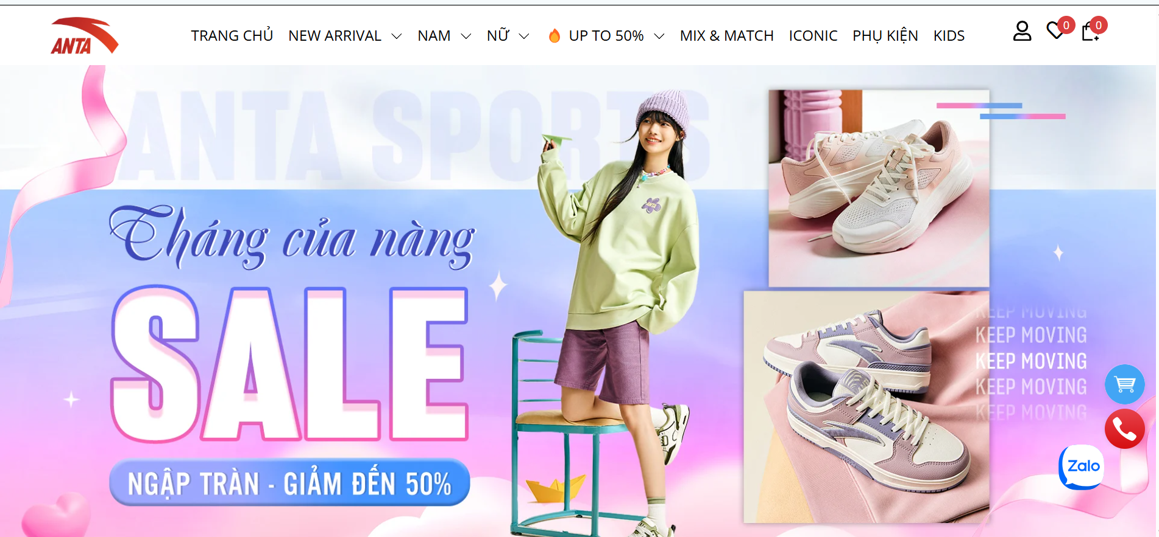

*H1. Trang chủ của website* [*http://anta.com.vn/*](http://anta.com.vn/)

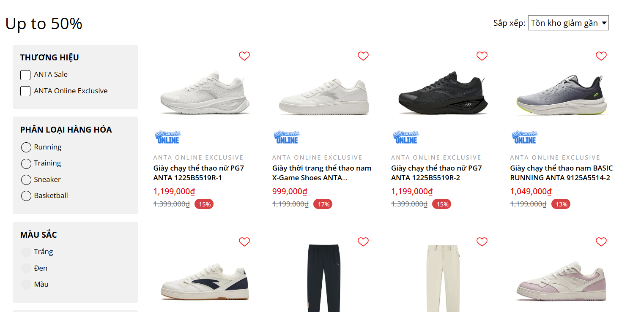

*H2. Giá các sản phẩm*

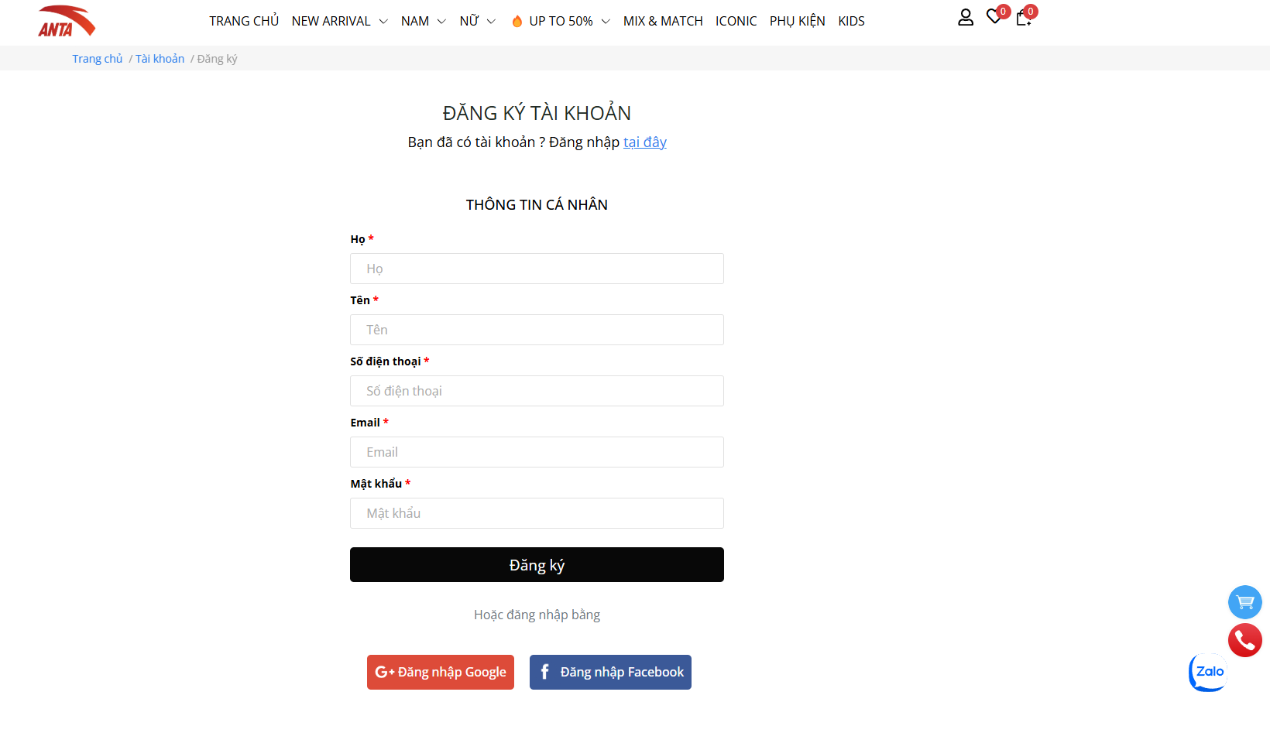

*H3. Đăng ký tài khoản*

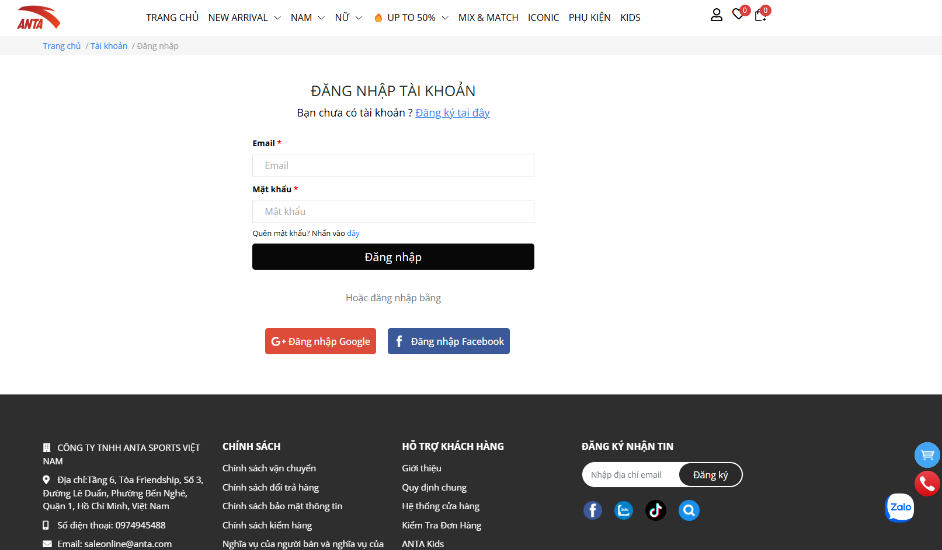

*H4.Đăng nhập tài khoản*

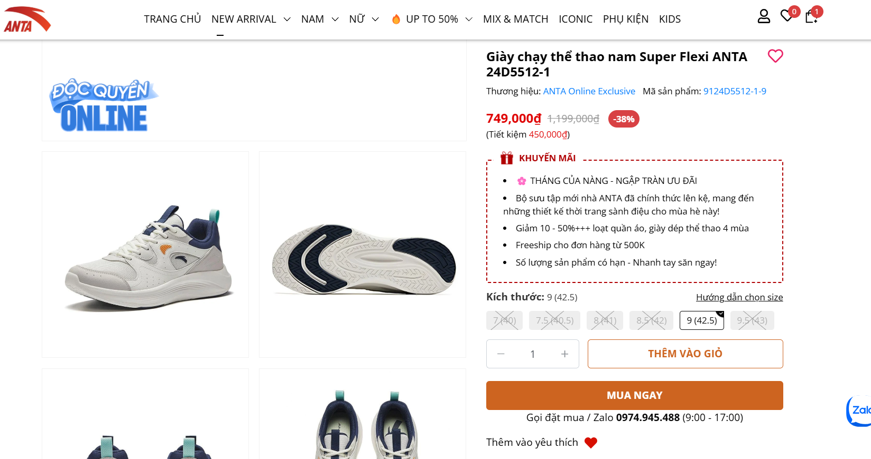

*H5.Cách thức mua hàng*

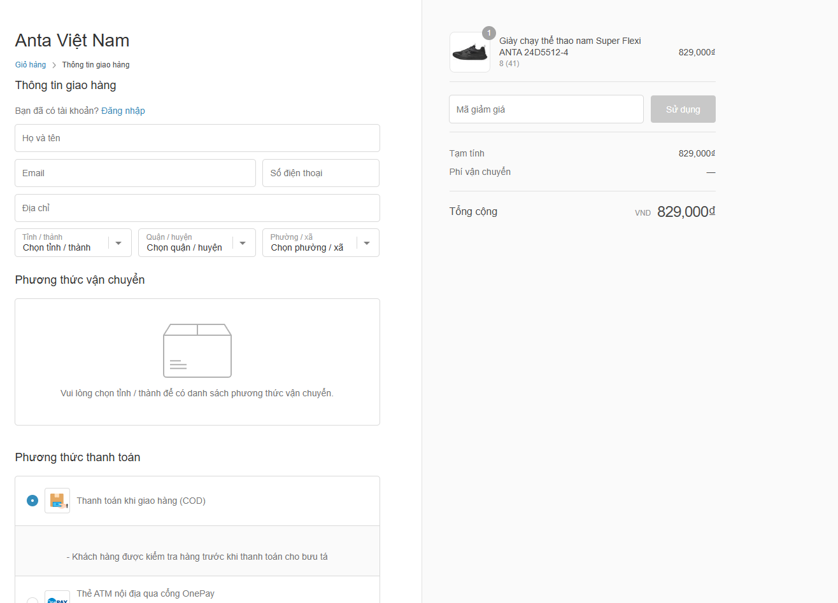

*H6. Phương thức thanh Toán*

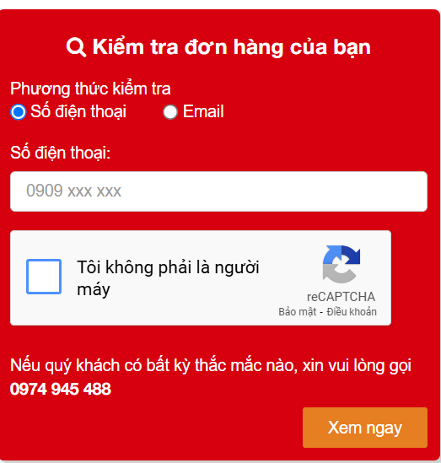

*H7. Kiểm tra đơn hàng*

* 1. **Khảo sát chi tiết**
     1. **Hoạt động của hệ thống**

**Quản lý sản phẩm**

* + Danh mục sản phẩm: Trang web phân loại sản phẩm theo các danh mục như new arrival, nam, nữ, up to (giảm giá), mix&match, iconic, phụ kiện, kids. Mỗi danh mục chứa các sản phẩm liên quan, hỗ trợ chức năng tìm kiếm và lọc sản phẩm.​ Giúp người dùng có thể dễ dàng tìm kiếm, chọn sản phẩm theo danh mục và tiết kiệm thời gian
  + Chi tiết sản phẩm: Mỗi sản phẩm được trình bày với mã sản phẩm, thương hiệu, hình ảnh, mô tả chi tiết, thông số kỹ thuật, kích cỡ, màu sắc và giá cả.​

**Quản lý giỏ hàng và thanh toán**

* + Giỏ hàng: Người dùng có thể thêm sản phẩm vào giỏ hàng, xem và chỉnh sửa số lượng, hoặc xóa sản phẩm khỏi giỏ.​
  + Thanh toán: Hệ thống hỗ trợ nhiều phương thức thanh toán an toàn và tiện lợi, bao gồm thanh toán khi nhận hàng (COD), thẻ ATM nội địa qua cổng OnePay, thẻ Visa/Master/JCB/Amex/CUP qua cổng OnePay.

**Quản lý tài khoản người dùng**

* + Đăng ký và đăng nhập: Người dùng có thể tạo tài khoản mới hoặc đăng nhập để quản lý thông tin cá nhân và theo dõi đơn hàng.​
  + Quản lý thông tin cá nhân: Người dùng có thể cập nhật thông tin cá nhân, địa chỉ giao hàng, số điện thoại và xem lịch sử mua sắm.​

**Tìm kiếm và lọc sản phẩm**

* + Tìm kiếm: Hệ thống cung cấp chức năng tìm kiếm sản phẩm theo tên, mã sản phẩm, thương hiệu hoặc từ khóa liên quan đến sản phẩm khách hàng có thể mong muốn.​
  + Lọc sản phẩm: Người dùng có thể sắp xếp các sản phẩm theo tên, theo giá, hàng mới, tồn kho giảm dần. Lọc sản phẩm theo thương hiệu, phân loại hàng hóa, màu sắc, mức giá, giới tính, kích thước, chất liệu.

**Tích hợp mạng xã hội:**

* + Liên kết mạng xã hội: Trang web tích hợp các liên kết đến trang Facebook, Instagram, Tiktik, Zalo và YouTube của ANTA Việt Nam, giúp người dùng kết nối và cập nhật thông tin mới nhất.​

**Chính sách và hỗ trợ khách hàng:**

* + Chính sách vận chuyển và đổi trả: Trang web cung cấp thông tin về chính sách vận chuyển, đổi trả hàng và bảo mật thông tin, giúp khách hàng yên tâm khi mua sắm.​
  + Hỗ trợ khách hàng: Người dùng có thể liên hệ với đội ngũ hỗ trợ qua số điện thoại, email hoặc các kênh mạng xã hội để được giải đáp thắc mắc và hỗ trợ kịp thời.
    1. **Các yêu cầu chức năng**

**Quản lý tài khoản người dùng:**

- Cho phép đăng ký, đăng nhập và quản lý thông tin cá nhân.

- Tính năng khôi phục mật khẩu qua email hoặc SMS.

**Tra cứu và tìm kiếm sản phẩm:**

- Hiển thị danh mục sản phẩm với bộ lọc (theo loại, giá, kích cỡ, màu sắc,).

- Công cụ tìm kiếm nhanh và hiệu quả, hiển thị kết quả theo thứ tự ưu tiên.

**Chi tiết sản phẩm và đánh giá:**

- Trang chi tiết sản phẩm với thông tin đầy đủ, hình ảnh chất lượng và mô tả cụ thể.

- Tính năng cho phép khách hàng đánh giá và nhận xét sản phẩm.

**Giỏ hàng và quy trình thanh toán:**

- Cho phép thêm, cập nhật và xoá sản phẩm trong giỏ hàng.

- Quy trình thanh toán trực tuyến an toàn với nhiều phương thức thanh toán (thẻ tín dụng, chuyển khoản, ví điện tử,…).

**Quản lý đơn hàng:**

- Hiển thị lịch sử mua hàng, trạng thái đơn hàng và theo dõi quá trình giao hàng.

- Tính năng huỷ đơn hàng hoặc yêu cầu đổi/trả sản phẩm trong phạm vi chính sách.

**Hỗ trợ khách hàng:**

- Tích hợp hệ thống hỗ trợ trực tuyến (chat, hotline) và mục câu hỏi thường gặp (FAQ).

- Gửi thông báo, email hoặc SMS cập nhật thông tin đơn hàng, khuyến mãi và tin tức mới.

**Giao diện và trải nghiệm người dùng:**

- Thiết kế responsive, tối ưu cho cả máy tính để bàn và thiết bị di động.

- Giao diện trực quan, dễ sử dụng với bố cục rõ ràng và hướng dẫn người dùng.

**Bảo mật và quản lý dữ liệu:**

- Mã hóa dữ liệu người dùng và giao dịch nhằm đảm bảo an toàn thông tin.

- Tích hợp các biện pháp bảo vệ chống tấn công và truy cập trái phép.

* + 1. **Các yêu cầu phi chức năng**

Hệ thống anta.com.vn là một trang thương mại điện tử, yêu cầu phi chức năng của nó tập trung vào hiệu suất, bảo mật, khả năng mở rộng, tính sẵn sàng và trải nghiệm người dùng.

* + Về hiệu suất, trang chủ và danh mục sản phẩm cần tải trong vòng 3 - 5 giây trên kết nối internet trung bình, hình ảnh sản phẩm phải hỗ trợ lazy loading để tối ưu tốc độ. Các thao tác như thêm sản phẩm vào giỏ hàng, chuyển trang, tìm kiếm phải có phản hồi dưới 1 giây để đảm bảo trải nghiệm mượt mà. Hệ thống cần đảm bảo tốc độ tải ổn định trong giờ cao điểm, đặc biệt trong các dịp khuyến mãi lớn.
  + Về khả năng mở rộng, trang web cần hỗ trợ số lượng lớn người truy cập mà không làm chậm hệ thống, cho phép thêm nhiều sản phẩm và danh mục. Cần có cơ chế cache dữ liệu để giảm tải cho máy chủ và hỗ trợ nhiều người dùng đặt hàng cùng lúc mà không xảy ra lỗi.
  + Về bảo mật, hệ thống có chức năng đăng nhập và đăng ký, do đó mật khẩu người dùng cần được mã hóa trước khi lưu trữ. Hệ thống hỗ trợ khôi phục mật khẩu an toàn qua email hoặc số điện thoại. Thông tin thanh toán phải được xử lý qua các cổng thanh toán bảo mật như VNPay, Momo, ZaloPay hoặc thẻ ngân hàng. Dữ liệu cá nhân của người dùng cần được bảo vệ, cho phép họ xem, chỉnh sửa hoặc xóa thông tin theo chính sách bảo mật.
  + Về tính sẵn sàng và độ tin cậy, hệ thống phải hoạt động liên tục, hạn chế gián đoạn. Dữ liệu đơn hàng và tài khoản khách hàng cần được lưu trữ an toàn, có cơ chế sao lưu định kỳ để tránh mất dữ liệu khi có sự cố.
  + Về trải nghiệm người dùng, giao diện cần đơn giản, dễ sử dụng với bố cục rõ ràng. Bộ lọc sản phẩm theo danh mục, giá cả giúp tìm kiếm nhanh hơn. Website phải hỗ trợ tốt trên cả máy tính và điện thoại với thiết kế responsive, đảm bảo trải nghiệm ổn định trên mọi thiết bị.
  + Về khả năng bảo trì, hệ thống cần có quy trình kiểm tra và cập nhật định kỳ để tránh lỗi hiển thị hoặc mất chức năng. Giao diện cần có khả năng điều chỉnh linh hoạt để phù hợp với các chiến dịch bán hàng khác nhau.
  + Về khả năng tương thích, website cần hoạt động tốt trên các trình duyệt phổ biến như Chrome, Firefox, Edge, Safari và đảm bảo tương thích với thiết bị di động. Hệ thống cần hỗ trợ đầy đủ các phương thức thanh toán online phổ biến tại Việt Nam.

**Chương 2. Mô hình hóa dữ liệu**

**2.1. Các yêu cầu về dữ liệu**

Website <https://anta.com.vn/> là trang web bán lẻ chính thức của thương hiệu ANTA, chuyên cung cấp các sản phẩm thể thao như giày, quần áo và phụ kiện cho nam và nữ. Website cần lưu thông tin về :

- Khách hàng : gồm mã khách hàng, họ tên, email, số điện thoại và địa chỉ. Mỗi khách hàng chỉ có một giỏ hàng và mỗi giỏ hàng chỉ thuộc về một khách hàng

- Sản phẩm : gồm mã sản phẩm, tên sản phẩm, thương hiệu, mô tả, đơn giá. Mỗi sản phẩm có trong 1 hoặc nhiều danh mục và mỗi danh mục có một hoặc nhiều sản phẩm. Mỗi sản phẩm có trong 0, 1 hoặc nhiều giỏ hàng và mỗi giỏ hàng có 0, 1 hoặc nhiều sản phẩm. Mỗi sản phẩm có trong 0, 1 hoặc nhều đơn hàng và mỗi đơn hàng có 1 hoặc nhiều sản phẩm. Mỗi sản phẩm sẽ có khuyến mãi hoặc không. Mỗi khuyến mãi có thể có trong nhiều sản phẩm. Mỗi sản phẩm có một hoặc nhiều hình ảnh và mỗi hình ảnh chỉ có trong một sản phẩm. Mỗi sản phẩm sẽ có nhiều kích thước khác nhau, mỗi kích thước chỉ cho một sản phẩm.

- Giỏ hàng : gồm mã giỏ hàng , các sản phẩm lưu trong giỏ hàng, ghi chú

- Phương thức thanh toán : gồm mã thanh toán, và thông tin phương thức thanh toán đó

- Giảm giá : gồm mã giảm giá, nội dung mã giảm giá, và giá được giảm là bao nhiêu

- Khuyến mãi : gồm mã khuyến mãi, phần trăm được giảm

- Hình ảnh sản phẩm : gồm mã hình ảnh , mã sản phẩm và nội dung hình ảnh

- Kích thước (size) sản phẩm : gồm mã kích thước và kích thước

- Danh mục : bao gồm mã danh mục và tên danh mục

- Đơn hàng : gồm mã đơn hàng, thông tin để giao hàng, mã giảm giá và các phương thức thanh toán. Mỗi đơn hàng chỉ có một phương thức thanh toán, mỗi phương thức thanh toán có thể có trong nhiều đơn hàng. Mỗi đơn hàng sẽ có 1 hoặc không có mã giảm giá

**2.2. Biểu đồ thực thể liên kết mức logic**

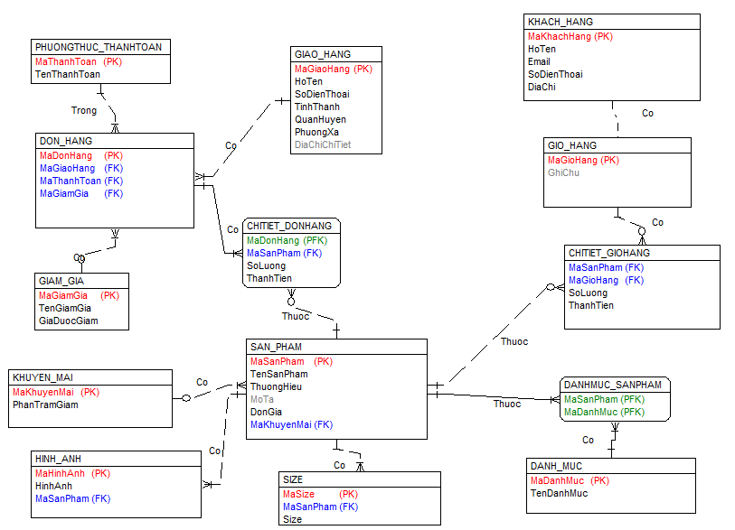

**2.3. Thiết kế bảng ở thực thể liên kết mức vật lý**

Bảng 1: Giảm giá

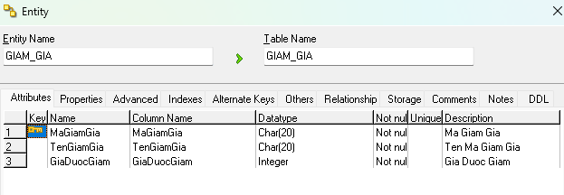

Bảng 2: Khách hàng

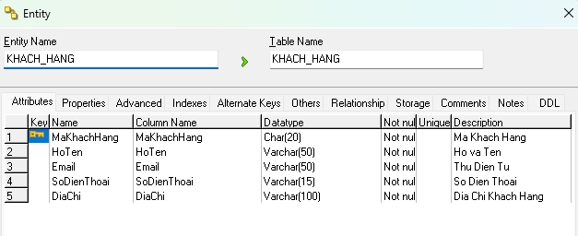

Bảng 3: Chi tiết đơn hàng

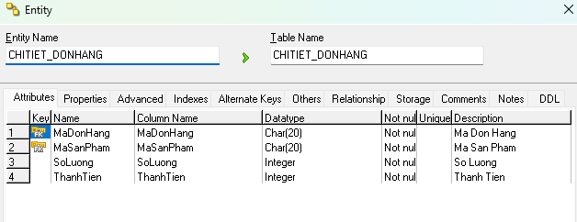

Bảng 4: Danh mục

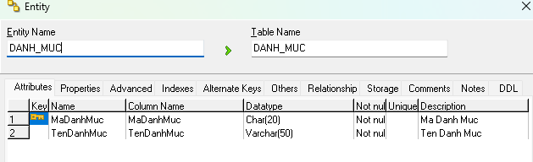

Bảng 5: Đơn hàng

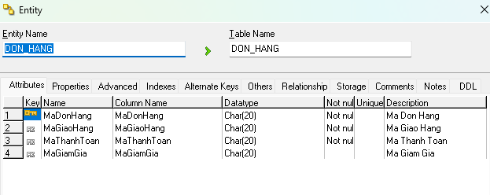

Bảng 6: Danh mục sản phẩm

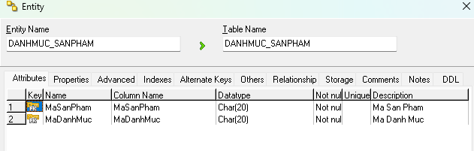

Bảng 7: Sản phẩm

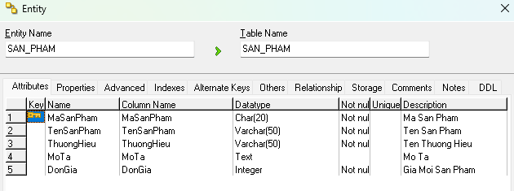

Bảng 8: Giao hàng

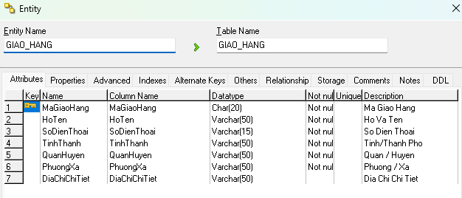

Bảng 9: Phương thức thanh toán

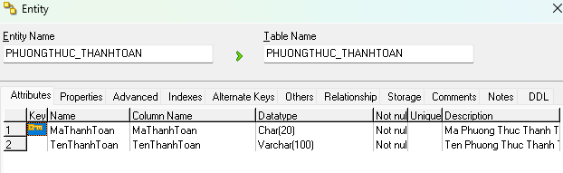

Bảng 10: Hình ảnh

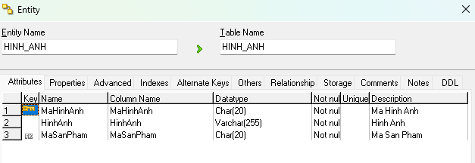

Bảng 11: Size

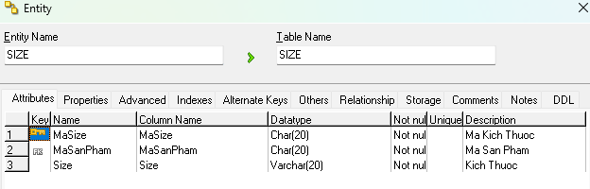

Bảng 12: Khuyến mãi

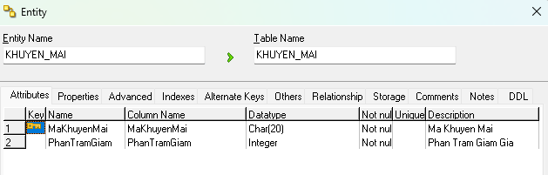

Bảng 13: Giỏ hàng

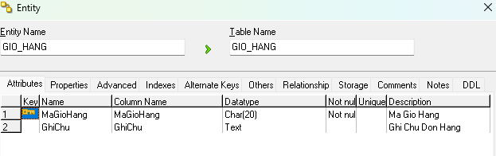

Bảng 14: Chi Tiết Giỏ Hàng

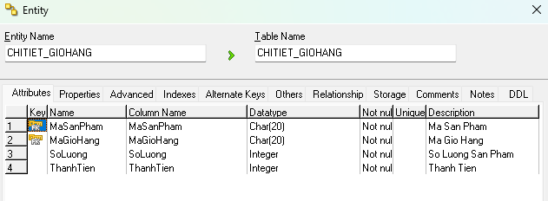

**2.4. Biểu đồ thực thể liên kết mức vật lý**

